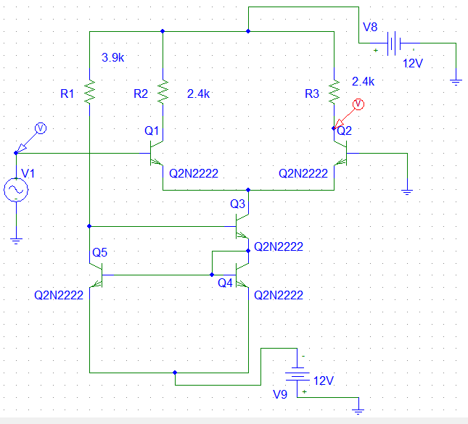

Fig1.Montaje realizado en PSpice.

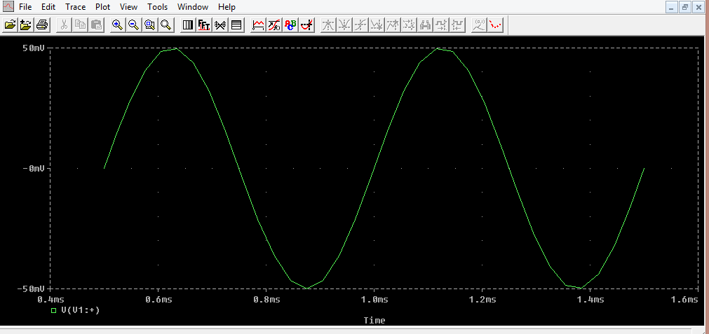Fig2. Señal obtenida en PSpice del generador donde se logra ver que la señal es de 100 Vpp

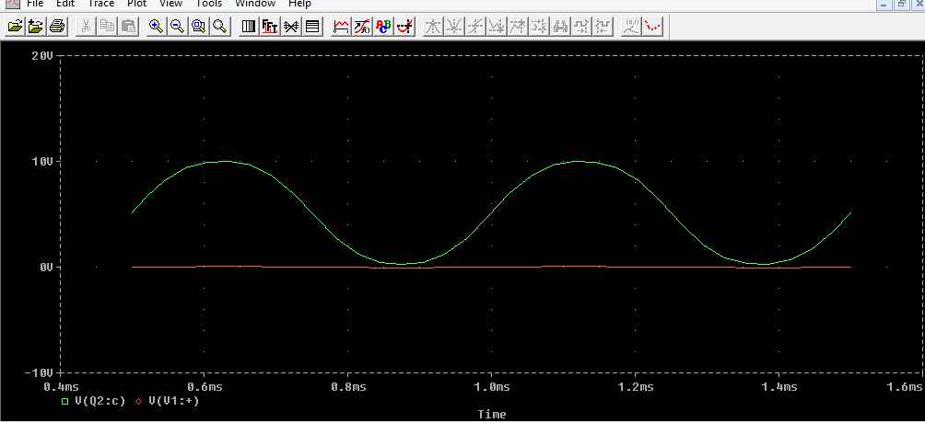Fig3. Señales obtenidas de entrada y salida, donde la señal roja se logra ver muy pequeña y los picos coinciden

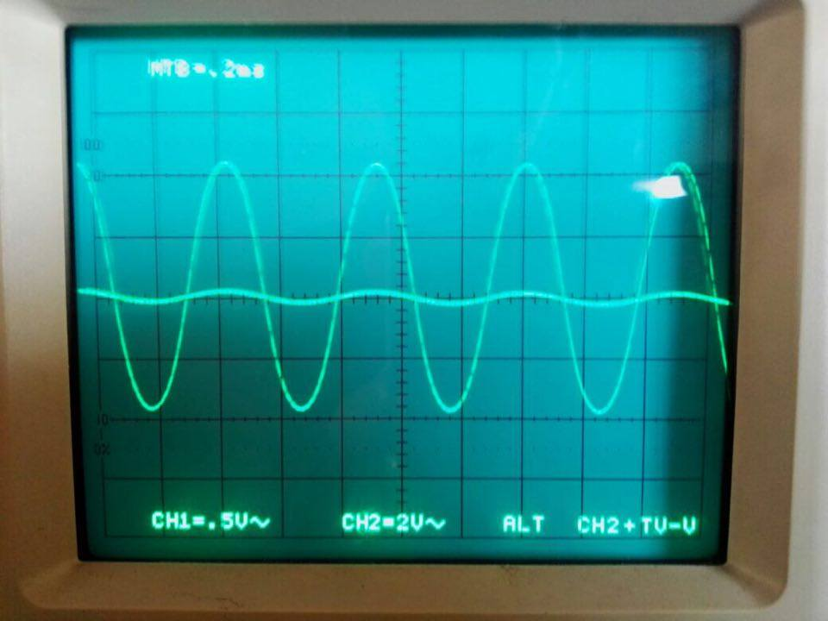

Fig4. Vista de la señal en el osciloscopio

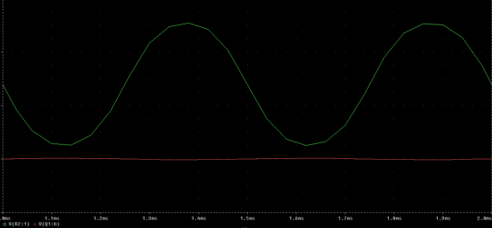

Fig5. Señal obtenida ccuando Vi=50mV y Vi=omV



Fig6. Señal vista desde el osciloscopio

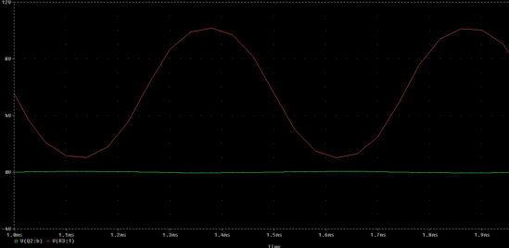

Fig7. Señal obtenida con un voltaje en Vo cuando Vi=0mV y Vi=50mV.



Fig8.Vista desde el osciloscopio

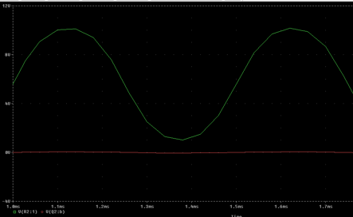

Fig9. Señal de voltaje cuando Vi=0mV y Vi=50mV.

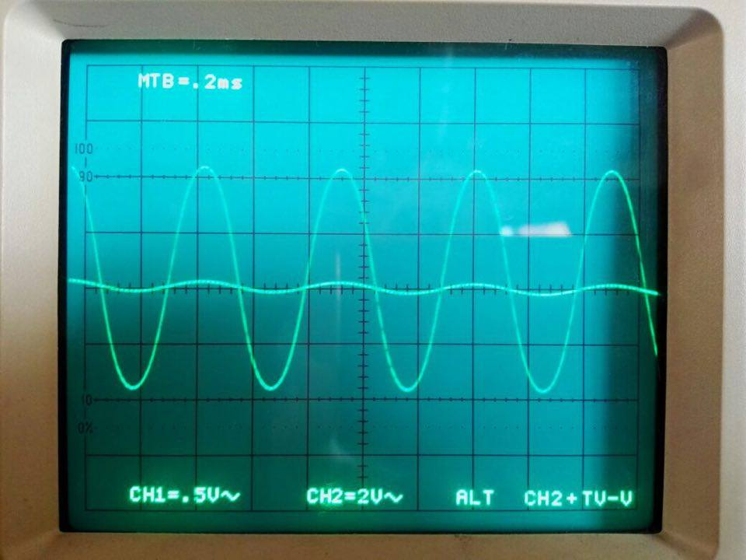

Fig10. Señal vista desde el osciloscopio

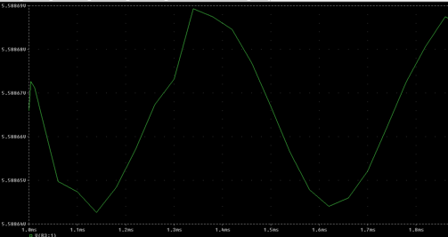

Fig11. Señal de voltaje Vo cuando Vi=50mV y Vi=50mV.

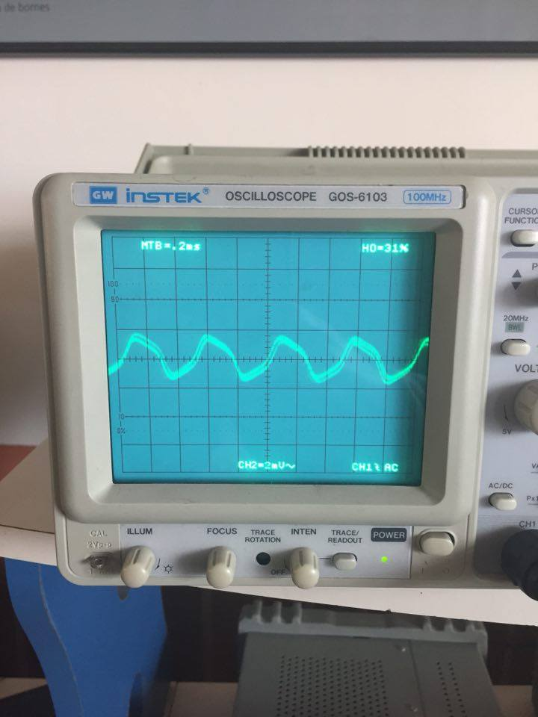

Fig12. Vista en el osciloscopio de la señal

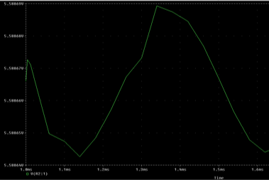

Fig13. Señal de voltaje Vo cuando Vi=50mV y Vi=50mV.

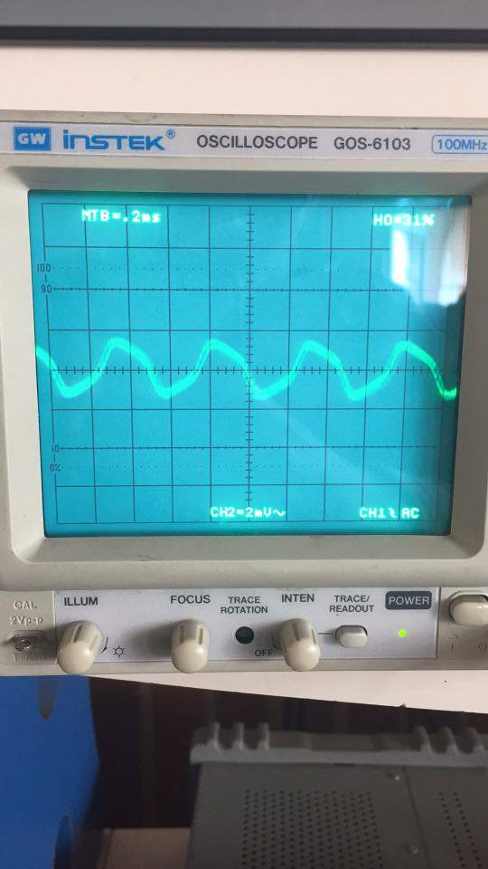

Fig 14.Señal obtenida desde osciloscopio

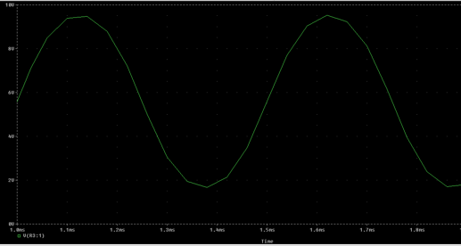

Fig13.Señal de voltaje Vo cuando Vi=50mV y Vi=10mV.

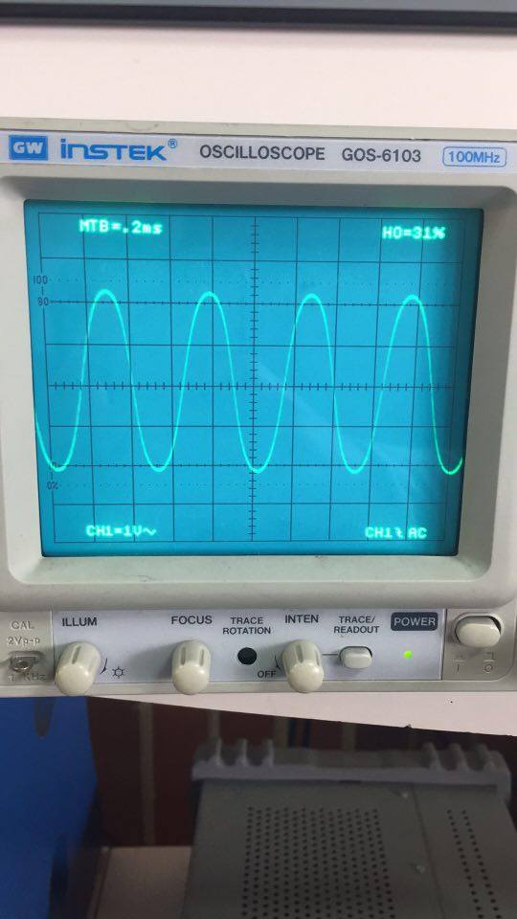

Fig16.señal vista desde el osciloscopio

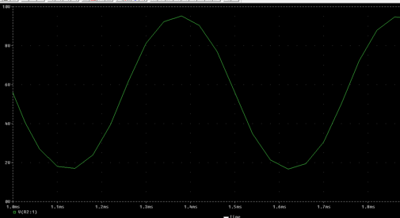

Fig17. Señale de voltaje Vo cuando Vi1=50mV y Vi2=10mV.

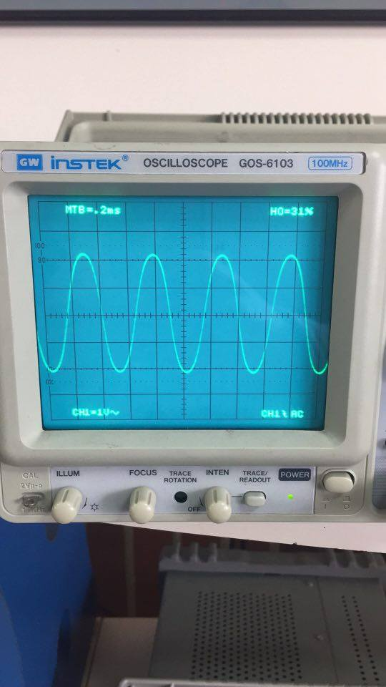

Fig18. Vista en el osciloscopio

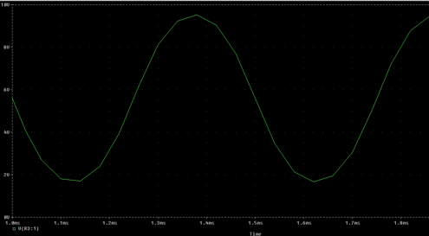

Fig19. Señal de voltaje en Vo cuando Vi=10mV y Vi=50mV.

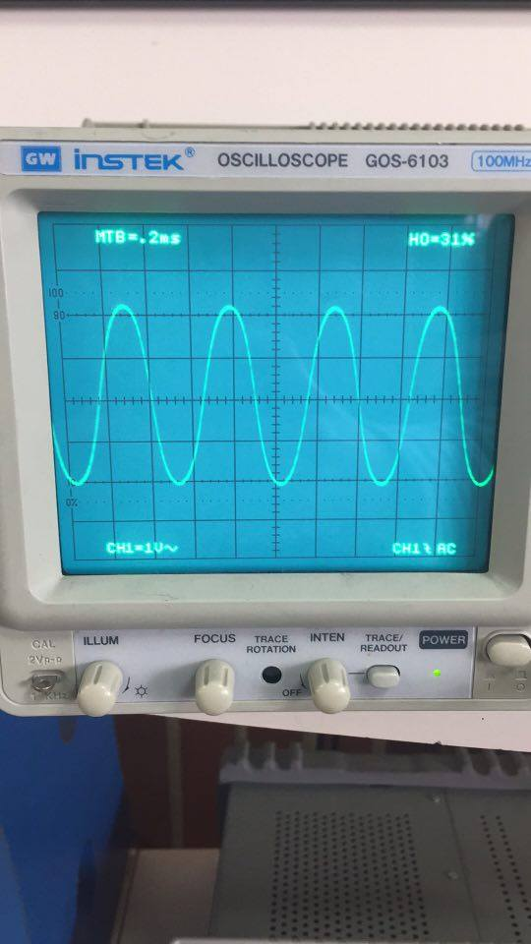

Fig20. Vista desde el osciloscopio

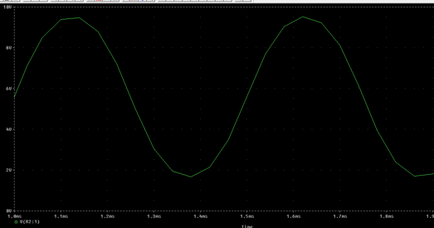

Fig21. Señal de voltaje Vo cuando Vi=10mV y Vi=50mV.

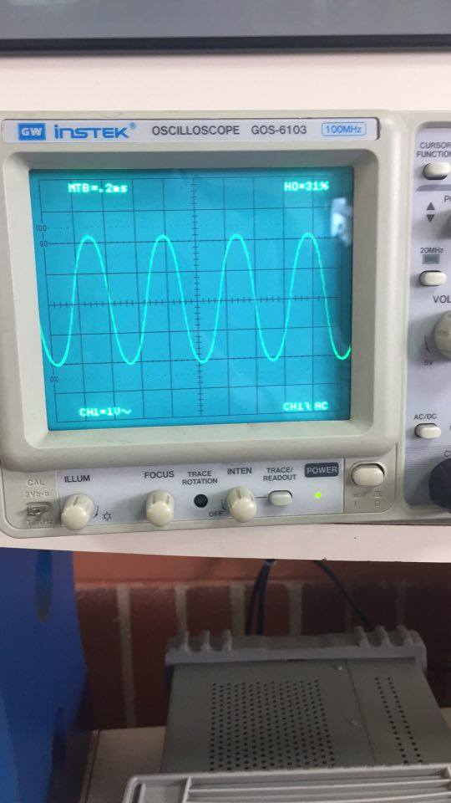

Fig22. Señal obtenida en el osciloscopio

|  |  |  |  |  |
| --- | --- | --- | --- | --- |
| Vi(mVp) | Vi(mVp) | Obtención | Vo1(Vpp) | Vo2(Vpp) |
| 50 | 0 | Simulada | 9.05 | 8.9 |
|  |  | Práctica | 8.1 | 8.2 |
| 0 | 50 | Simulada | 9.10 | 9.7 |
|  |  | Práctica | 8.1 | 8.2 |
| 50 | 50 | Simulada | 0.00011 | 0.0001 |
|  |  | Práctica | 0.0031 | 0.0032 |
| 50 | 10 | Simulada | 7.5 | 7.6 |
|  |  | Práctica | 4.1 | 4.2 |
| 10 | 50 | Simulada | 7.5 | 7.6 |
|  |  | Práctica | 4.1 | 4 |

Tabla1. Tabla de valores pedidos por el ingeniero en donde se uestran los simulados y los prácticos

Preguntas respectivas del laboratorio

1. Dibuje el circuito equivalente AC de la configuración diferencial.
2. Dibuje el circuito equivalente híbrido.

3. Determine las resistencias de entrada y de salida del amplificador.

Cuando el circuito es lineal, la salida (Vo) puede expresarse como la función de dos componentes una a modo común (Voc) y otra a modo diferencial (Vod):

$$Vo=V\left(ods\right)+Voc =-[Avds]Vid+AvcVic$$

Donde Avds es la ganancia para esta configuración de modo diferencial simple es la relación entre la salida y la entrada diferencial, cuando la excitación a modo común es nula.

$$\left[Avds\right]=[\frac{Vo}{Vi}]$$

Y Avc es la ganancia a codo común entre a entrada y salida cuando es la única excitación del circuito.

$$Avc=\frac{Voc}{Vic}$$

1. Explique la fase en las señales de salida.

Se logra ver un desfase entre la señales de Vi de 180°

1. Explique qué es y calcule para la práctica la relación de rechazo al modo común.

Dicha relación se logra ver por un voltaje de salida con amplitud de 0 V cuando las dos señales de entrada son iguales, de magnitud y frecuencia

1. Explique y resuelva circuitalmente el circuito de polarización

La corriente producida por la configuración de los tres transistores en la parte inferior del circuito.

**REFERENCIAS**

[1]. http://www.fceia.unr.edu.ar/eca1/files/teorias/AD-2010.pdf